公 示

根据深圳市规划和自然资源局印发的《深圳市2021年度城市更新和地块整备计划》，为积极协助推进龙岗区重点产业项目，平湖街道山厦地块土地整备项目B区树木迁移项目，需迁移210株树木。

迁移树木时间:2022年3月至2022年4月
迁移树木清单:见“龙岗区占用迁移城市树木现场清单表”
迁移种植地点: 深圳市龙岗区平湖街道凤凰大道坤宜福苑旁
为深入贯彻落实习近平生态文明思想，牢固树立绿水青山就是金山银山的理念，现面向社会征求意见和建议。
征求意见时间:2022年3月 1 日至3月7日
施工联系人： 13560728065（张先生）
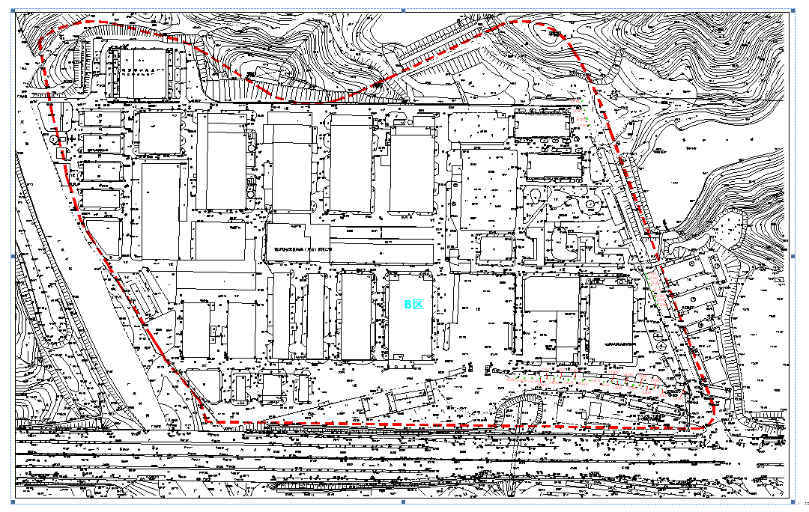
龙岗区占用城市绿地、砍伐或迁移
城市树木现场清单表
项目名称：平湖街道山厦地块土地整备项目B区树木迁移项目
占用绿地、迁移或砍伐树木具体位置：深圳市龙岗区平湖街道山厦社区世界厂周边（罗山自行车郊野公园）
序号 | 植物名称 | 规格 | 数量 | 单位  （株） | 树龄  （年） | 乔木迁移种植地
1 | 凤凰木 | 23-24 | 2 | 株 | 12 | 深圳市龙岗区平湖街道凤凰大道坤宜福苑旁
2 | 凤凰木 | 28-29 | 2 | 株 | 14-15 | 深圳市龙岗区平湖街道凤凰大道坤宜福苑旁
3 | 细叶榕 | 63 | 1 | 株 | 32 | 深圳市龙岗区平湖街道凤凰大道坤宜福苑旁
4 | 大叶榕 | 33-37 | 10 | 株 | 11-12 | 深圳市龙岗区平湖街道凤凰大道坤宜福苑旁
5 | 大叶榕 | 38-42 | 10 | 株 | 13-14 | 深圳市龙岗区平湖街道凤凰大道坤宜福苑旁
6 | 大叶榕 | 44-47 | 3 | 株 | 15-16 | 深圳市龙岗区平湖街道凤凰大道坤宜福苑旁
7 | 大叶榕 | 52-53 | 4 | 株 | 17-18 | 深圳市龙岗区平湖街道凤凰大道坤宜福苑旁
8 | 大叶榕 | 57-58 | 2 | 株 | 19 | 深圳市龙岗区平湖街道凤凰大道坤宜福苑旁
9 | 木棉 | 17 | 1 | 株 | 9 | 深圳市龙岗区平湖街道凤凰大道坤宜福苑旁
10 | 木棉 | 26 | 1 | 株 | 13 | 深圳市龙岗区平湖街道凤凰大道坤宜福苑旁
11 | 木棉 | 31 | 1 | 株 | 16 | 深圳市龙岗区平湖街道凤凰大道坤宜福苑旁
12 | 木棉 | 51 | 1 | 株 | 26 | 深圳市龙岗区平湖街道凤凰大道坤宜福苑旁
13 | 小叶榄仁 | 17-20 | 2 | 株 | 9-10 | 深圳市龙岗区平湖街道凤凰大道坤宜福苑旁
14 | 小叶榄仁 | 23-25 | 4 | 株 | 12-13 | 深圳市龙岗区平湖街道凤凰大道坤宜福苑旁
15 | 小叶榄仁 | 27 | 1 | 株 | 14 | 深圳市龙岗区平湖街道凤凰大道坤宜福苑旁
16 | 盆架子 | 20-22 | 5 | 株 | 10-11 | 深圳市龙岗区平湖街道凤凰大道坤宜福苑旁
17 | 盆架子 | 23-26 | 8 | 株 | 12-13 | 深圳市龙岗区平湖街道凤凰大道坤宜福苑旁
18 | 盆架子 | 28 | 1 | 株 | 14 | 深圳市龙岗区平湖街道凤凰大道坤宜福苑旁
19 | 盆架子 | 46 | 1 | 株 | 23 | 深圳市龙岗区平湖街道凤凰大道坤宜福苑旁
20 | 香樟 | 14 | 1 | 株 | 9 | 深圳市龙岗区平湖街道凤凰大道坤宜福苑旁
21 | 香樟 | 18-19 | 2 | 株 | 12-13 | 深圳市龙岗区平湖街道凤凰大道坤宜福苑旁
22 | 香樟 | 22 | 1 | 株 | 15 | 深圳市龙岗区平湖街道凤凰大道坤宜福苑旁
23 | 黄花风铃木 | 14-15 | 4 | 株 | 7-8 | 深圳市龙岗区平湖街道凤凰大道坤宜福苑旁
24 | 黄花风铃木 | 18-20 | 4 | 株 | 9-10 | 深圳市龙岗区平湖街道凤凰大道坤宜福苑旁
25 | 黄花风铃木 | 21-22 | 5 | 株 | 11 | 深圳市龙岗区平湖街道凤凰大道坤宜福苑旁
26 | 黄花风铃木 | 26 | 1 | 株 | 13 | 深圳市龙岗区平湖街道凤凰大道坤宜福苑旁
27 | 南洋楹 | 29-31 | 3 | 株 | 13-14 | 深圳市龙岗区平湖街道凤凰大道坤宜福苑旁
28 | 南洋楹 | 33-34 | 2 | 株 | 15 | 深圳市龙岗区平湖街道凤凰大道坤宜福苑旁
29 | 南洋楹 | 43-44 | 2 | 株 | 19-20 | 深圳市龙岗区平湖街道凤凰大道坤宜福苑旁
30 | 南洋楹 | 47-48 | 2 | 株 | 21 | 深圳市龙岗区平湖街道凤凰大道坤宜福苑旁
31 | 大王椰 | 40-43 | 2 | 株 | 18-19 | 深圳市龙岗区平湖街道凤凰大道坤宜福苑旁
32 | 大王椰 | 45-47 | 2 | 株 | 20-21 | 深圳市龙岗区平湖街道凤凰大道坤宜福苑旁
33 | 大王椰 | 49-51 | 3 | 株 | 22-23 | 深圳市龙岗区平湖街道凤凰大道坤宜福苑旁
34 | 桃花心木 | 14-16 | 3 | 株 | 7-8 | 深圳市龙岗区平湖街道凤凰大道坤宜福苑旁
35 | 桃花心木 | 17-20 | 7 | 株 | 9-10 | 深圳市龙岗区平湖街道凤凰大道坤宜福苑旁
36 | 桃花心木 | 21-24 | 11 | 株 | 11-12 | 深圳市龙岗区平湖街道凤凰大道坤宜福苑旁
37 | 桃花心木 | 25-28 | 10 | 株 | 13-14 | 深圳市龙岗区平湖街道凤凰大道坤宜福苑旁
38 | 桃花心木 | 32-33 | 2 | 株 | 16-17 | 深圳市龙岗区平湖街道凤凰大道坤宜福苑旁
39 | 美丽易木棉 | 22 | 1 | 株 | 11 | 深圳市龙岗区平湖街道凤凰大道坤宜福苑旁
40 | 美丽易木棉 | 31 | 2 | 株 | 16 | 深圳市龙岗区平湖街道凤凰大道坤宜福苑旁
41 | 大腹木棉 | 41-43 | 2 | 株 | 21-22 | 深圳市龙岗区平湖街道凤凰大道坤宜福苑旁
42 | 秋枫 | 16 | 4 | 株 | 11 | 深圳市龙岗区平湖街道凤凰大道坤宜福苑旁
43 | 秋枫 | 18-19 | 11 | 株 | 13 | 深圳市龙岗区平湖街道凤凰大道坤宜福苑旁
44 | 秋枫 | 22 | 1 | 株 | 15 | 深圳市龙岗区平湖街道凤凰大道坤宜福苑旁
45 | 海南蒲桃 | 13 | 1 | 株 | 7 | 深圳市龙岗区平湖街道凤凰大道坤宜福苑旁
46 | 海南蒲桃 | 16 | 1 | 株 | 10 | 深圳市龙岗区平湖街道凤凰大道坤宜福苑旁
47 | 海南蒲桃 | 17-20 | 7 | 株 | 9-10 | 深圳市龙岗区平湖街道凤凰大道坤宜福苑旁
48 | 海南蒲桃 | 21-22 | 4 | 株 | 11 | 深圳市龙岗区平湖街道凤凰大道坤宜福苑旁
49 | 蓝花楹 | 16 | 1 | 株 | 8 | 深圳市龙岗区平湖街道凤凰大道坤宜福苑旁
50 | 羊蹄甲 | 8 | 1 | 株 | 4 | 深圳市龙岗区平湖街道凤凰大道坤宜福苑旁
51 | 羊蹄甲 | 11-13 | 4 | 株 | 6-7 | 深圳市龙岗区平湖街道凤凰大道坤宜福苑旁
52 | 羊蹄甲 | 15-16 | 4 | 株 | 8 | 深圳市龙岗区平湖街道凤凰大道坤宜福苑旁
53 | 羊蹄甲 | 19-22 | 6 | 株 | 10-11 | 深圳市龙岗区平湖街道凤凰大道坤宜福苑旁
54 | 羊蹄甲 | 23 | 1 | 株 | 12 | 深圳市龙岗区平湖街道凤凰大道坤宜福苑旁
合计 | 永久绿地占用面积: 平方米 | 乔木数量：178株 | 灌木数量：0株
 | 临时绿地占用面积： 平方米 | 乔木迁移：178株  乔木砍伐： 株 | 灌木面积：0平方米

龙岗区占用城市绿地、砍伐或迁移
城市树木现场清单表
项目名称：平湖街道山厦地块土地整备项目B区树木迁移项目
占用绿地、迁移或砍伐树木具体位置：深圳市龙岗区平湖街道山厦社区世界厂周边（新厦大道）
序号 | 植物名称 | 规格 | 数量 | 单位  （株） | 树龄  （年） | 乔木迁移种植地
1 | 秋枫 | 18-20 | 2 | 株 | 13-14 | 深圳市龙岗区平湖街道凤凰大道坤宜福苑旁
2 | 秋枫 | 22 | 1 | 株 | 15 | 深圳市龙岗区平湖街道凤凰大道坤宜福苑旁
3 | 秋枫 | 24 | 1 | 株 | 17 | 深圳市龙岗区平湖街道凤凰大道坤宜福苑旁
4 | 大王椰 | 35 | 1 | 株 | 16 | 深圳市龙岗区平湖街道凤凰大道坤宜福苑旁
5 | 大王椰 | 40-42 | 5 | 株 | 18-19 | 深圳市龙岗区平湖街道凤凰大道坤宜福苑旁
6 | 大王椰 | 48 | 1 | 株 | 21 | 深圳市龙岗区平湖街道凤凰大道坤宜福苑旁
7 | 木棉 | 27 | 1 | 株 | 14 | 深圳市龙岗区平湖街道凤凰大道坤宜福苑旁
8 | 大叶榕 | 20 | 1 | 株 | 7 | 深圳市龙岗区平湖街道凤凰大道坤宜福苑旁
9 | 大叶榕 | 28-31 | 5 | 株 | 9-10 | 深圳市龙岗区平湖街道凤凰大道坤宜福苑旁
10 | 大叶榕 | 36-40 | 5 | 株 | 12-13 | 深圳市龙岗区平湖街道凤凰大道坤宜福苑旁
11 | 大叶榕 | 41-43 | 4 | 株 | 14 | 深圳市龙岗区平湖街道凤凰大道坤宜福苑旁
12 | 大叶榕 | 47-51 | 3 | 株 | 16-17 | 深圳市龙岗区平湖街道凤凰大道坤宜福苑旁
13 | 尖叶杜英树 | 14 | 1 | 株 | 8 | 深圳市龙岗区平湖街道凤凰大道坤宜福苑旁
14 | 垂叶榕 | 25 | 1 | 株 | 13 | 深圳市龙岗区平湖街道凤凰大道坤宜福苑旁
合计 | 永久绿地占用面积: 平方米 | 乔木数量：32株 | 灌木数量：0株
 | 临时绿地占用面积： 平方米 | 乔木迁移：32株  乔木砍伐： 株 | 灌木面积：0平方米

